Государственная услуга «Назначение и выплата ежемесячной денежной выплаты многодетным семьям, проживающим на территории Смоленской области»

Государственная услуга предоставляется в соответствии с административным регламентом предоставления государственной услуги, утвержденным постановлением Администрации Смоленской области от 13.08.2012 N 539 (см. таблицу 3 Приложения 1).
Оценка востребованности заявителями нормативно установленных и иных источников информации о государственной услуге представлена на рис. 97. Наиболее востребованными (74%) являются личное обращение заявителя к сотрудникам органа (организации), а также информационные стенды в органе (организации), где предоставляется услуга.
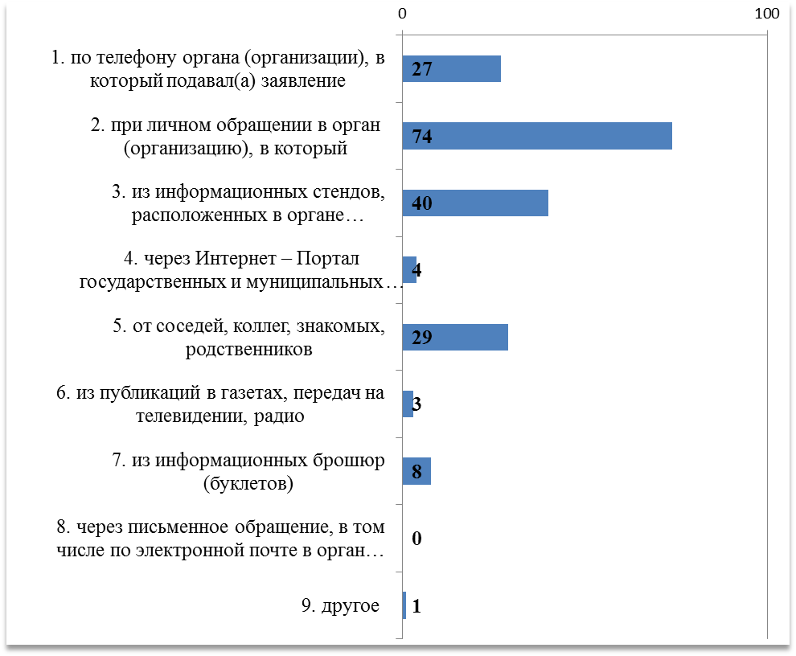
Рисунок 97. Востребованность заявителями способов информирования при предоставлении услуги, %

Заявителей, обращавшиеся за информацией лично к сотруднику органа (организации), удовлетворены информированием (рис. 98). Только 70% заявителей, обращавшихся по телефону в орган (организацию) за информацией, удовлетворены ею. Наименьшая удовлетворенность (8%) информацией, размещенной на стендах.

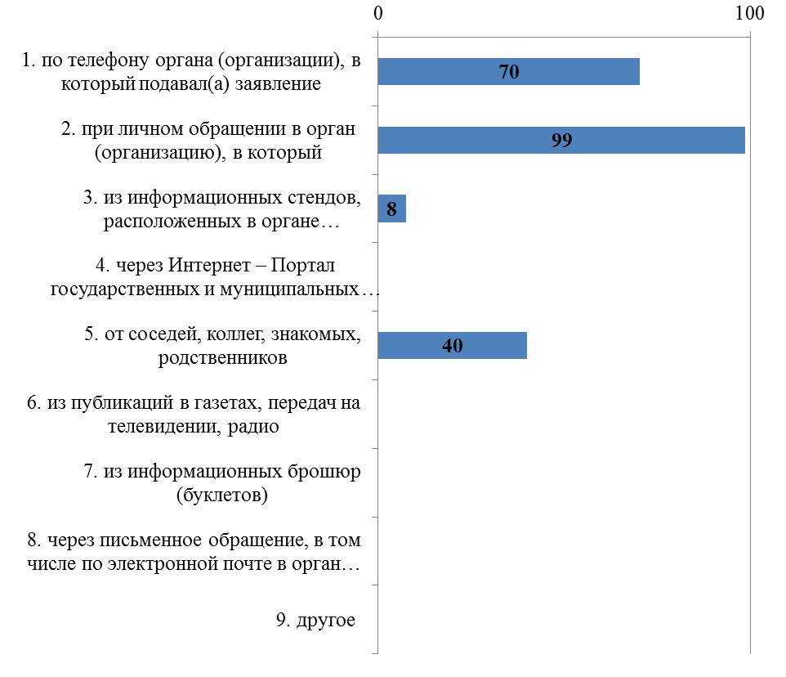
Рисунок 98. Удовлетворенность заявителей востребованными способами информирования, %

Нормативно установленный срок для подготовки ответа на письменное обращение о предоставлении письменной информации об услуге − 30 дней. Фактически никто из заявителей не обращался за информацией письменно.

Перечень нормативно установленных и фактически необходимых для получения государственной услуги обращений в областные органы, местного самоуправления и обусловленных ими обращений в подведомственные, аффилированные и иные организации

Нормативное количество обращений для получения результата услуги − 1 раз.
Фактическое количество обращений для получения результата услуги составило не более 1 раза для 35% заявителей.
Максимальное выявленное количество обращений - 5 раз, среднее значение – 2 раза.
Предварительной записью на прием по телефону пользовались 57% заявителей, 8% - не пользовались такой возможностью, так как не были информированы о такой возможности, 35% - знали об этой возможности, но у них не было необходимости в этом.

Стоимость получения результатов каждого обращения и результата государственной услуги. Нормативно установленные и реальные затраты на предоставление и получение результата муниципальной услуги в целом.

Государственная услуга предоставляется бесплатно.
Все 100% заявителей указали, что у них не было расходов на получение услуги.
Заявители услуги указали, что не сталкивались при ее предоставлении с ситуацией документально не подтвержденных расходов, т.е. передачи в адрес сотрудников органа (организации) денежных средств или материальных ценностей (подарков).

Сведения о нарушении стандарта предоставления услуги или иных требований

Стандарт предоставления данной услуги утвержден административным регламентом. Установленный максимальный срок предоставления услуги – 18 (48) дней. Среднее фактическое значение срока предоставления услуги – 30 дней. Минимальное значение – 1 дня, максимальное – 60 дней.
В срок до 18 дней услугу получили 35% заявителей, до 48 дней – 98%. В то же время 38% считают, что получили результат услуги в срок,3% - с нарушением срока, при этом 59% заявителей не знали, какой нормативный срок установлен для получения конечного результата услуги.
Максимальное расчетное нормативное время ожидания в очереди для подачи заявления 30 мин.
Требование к продолжительности ожидания приема при подачи заявления при предоставлении услуги фактически соблюдается в большинстве случаев: уровень отклонения фактического времени ожидания в очереди от расчетного нормативного (30 мин.) составляет 9% (см. рисунок 99).
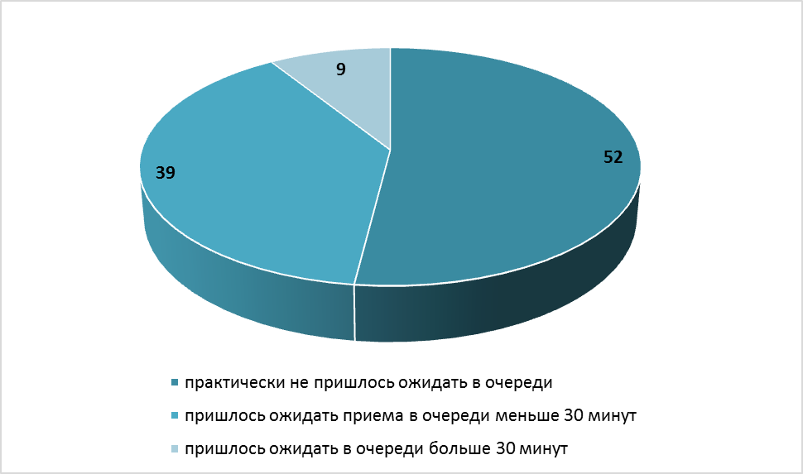
Рисунок 99. Фактическое время ожидания в очереди при подаче заявления, %.

Соблюдением требований стандарта административного регламента услуги удовлетворено подавляющее большинство заявителей (см. рисунок 100). Относительно меньшую удовлетворенность вызывает удобство помещения, где ведется прием заявителей (83%) и время ожидания в очереди (86%).
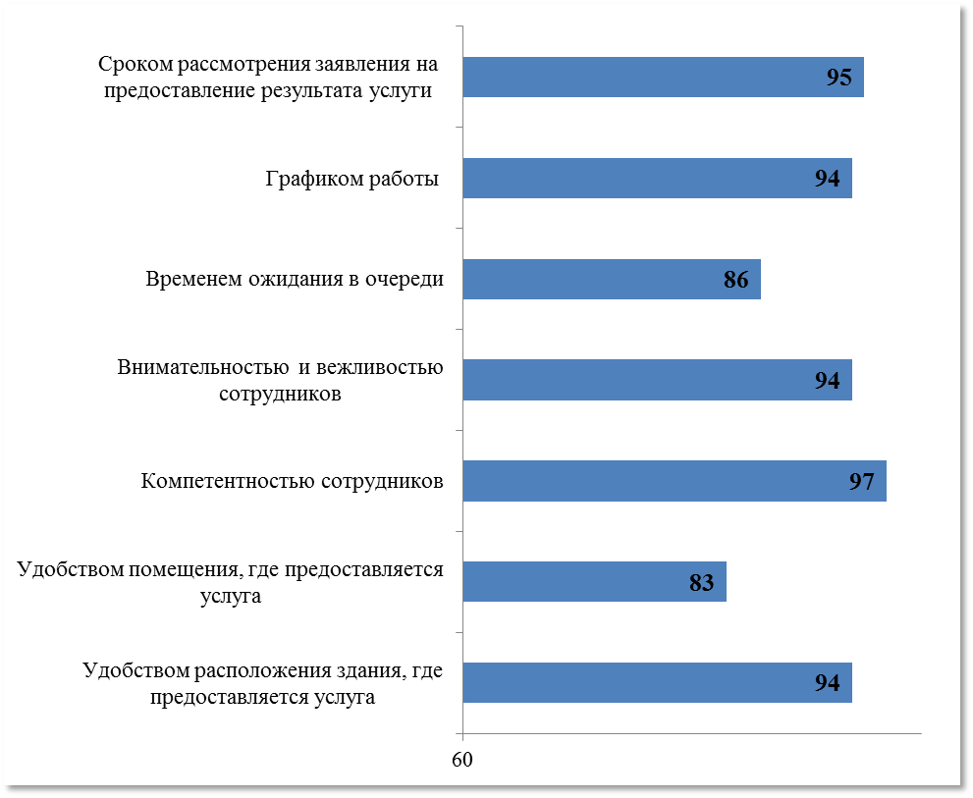
Рисунок 100. Удовлетворенность заявителей, %

В ходе предоставления исследуемой услуги большинство заявителей (77%) не сталкивались с недостатками, связанными с соблюдением требований к местам предоставления услуги (рисунок 101). Наиболее часто среди недостатков заявители отметили тесноту в помещениях, где ведется прием заявителей (16%), и отсутствие информации на стендах (10%).

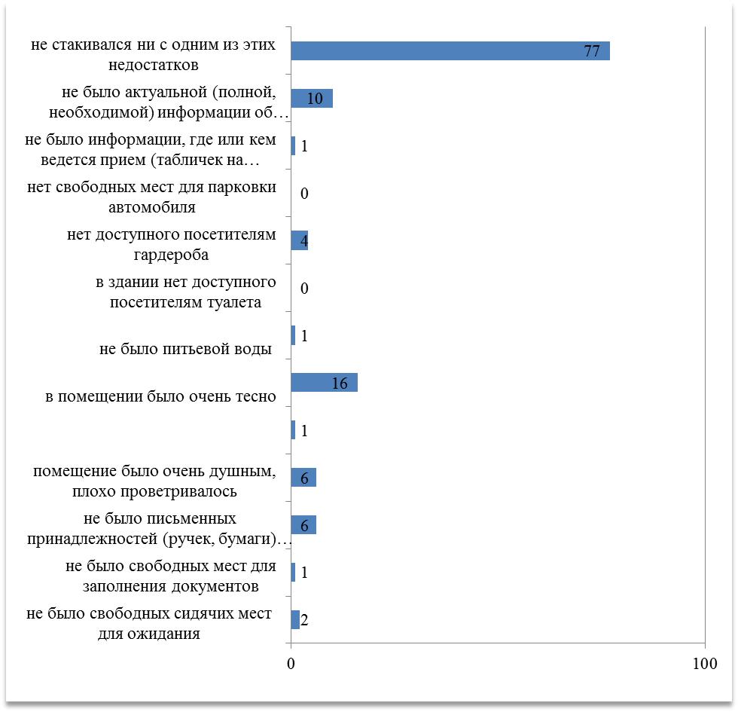
Рисунок 101. Недостатки, связанные с соблюдением требований к местам предоставления услуги, %.

Описание выявленных наиболее актуальных проблем предоставления услуги, непосредственно связанных с издержками на ее получение, и предложений по их решению

В дополнение к указанным сведениям о соблюдении стандарта предоставления услуги, выявлены также следующие проблемы предоставления услуги (или их отсутствие).
При получении услуги лишь у заявителей не было потребности обжаловать действия сотрудников. К возможности обжалования никто из заявителей не прибегал.
В ходе мониторинга случаи привлечения заявителями услуги посредников при получении услуги не выявлены.
Сведений о недостаточной обоснованности установленного количества личных обращений заявителей для подачи заявления на предоставление услуги и (или) для получения услуги в целом в ходе мониторинга не выявлено.
Сведений о недостаточной обоснованности установленного перечня документов и (или) их копий, предоставляемых заявителями, а также установление требований к предоставлению дополнительных документов, необходимость которой отдана на усмотрение областного органа, не установлено.
Перечень документов и (или) информации, необходимых для предоставления услуги, подлежащих предоставлению в рамках межведомственного взаимодействия, административным регламентом не определен.
Сведений о наличии избыточных, дублирующих административных процедур не выявлено.
Сведений о недостаточной обоснованности привлечения (отсутствие привлечения) к предоставлению услуги иных областных органов, органов местного самоуправления, организаций не установлено.

В случае, если заявителю пришлось обращаться несколько раз, вопрос задавался о продолжительности самого долгого ожидания.

